Temat: Ochrona gatunków zagrożonych fauny i flory.
Fauna – to świat zwierząt
Flora – świat roślin
Ochrona gatunków fauny i flory ma na celu zapewnienie przetrwania i zachowanie dziko występujących w Polsce i zagrożonych wyginięciem różnych gatunków roślin, zwierząt, grzybów oraz ich siedlisk.

1.Napisz nazwy niektórych zwierząt i roślin znajdujących się pod ochroną w Polsce. Możesz też pokolorować.

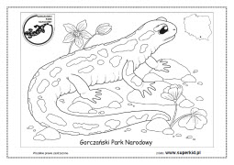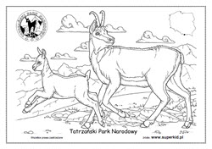
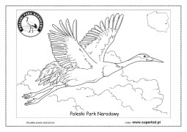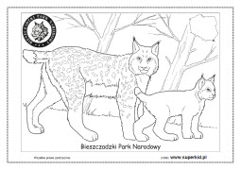
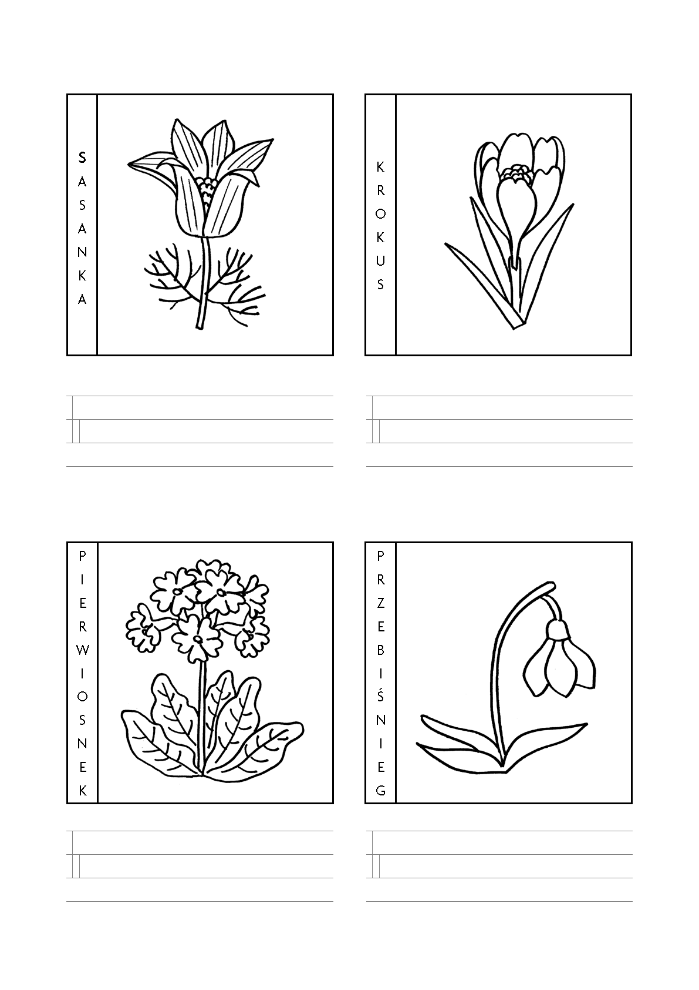
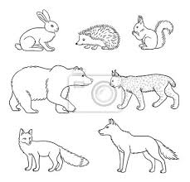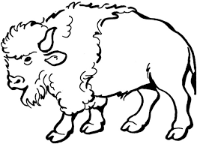
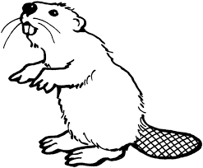
- Wylep plasteliną lub wyklej papierem zwierzęta.
- Pokoloruj kontury roślin i zwierząt.
